Schedule Tour
Error: Reference source not found

版本 <1.0>

修订历史记录
日期 | 版本 | 说明 | 作者
2013.7。2 | V1.0 | Srs文档初稿，完成前三章以前的内容 | 孟繁宇

目录
1. 简介 4
1.1 目的 4
1.2 定义、首字母缩写词和缩略语 4
1.3 参考资料 4
2. 整体说明 4
3. 具体需求 4
3.1 功能 5
3.1.1 <Use case 图> 5
3.1.2 <Use case1 规约> 5
3.1.3 <Use case2 规约> 5
3.2 易用性 5
3.2.1 <可用性需求一> 5
3.3 可靠性 5
3.3.1 <可靠性需求一> 6
3.4 性能 6
3.4.1 <性能需求一> 6
3.5 可支持性 6
3.5.1 <可支持性需求一> 6
3.6 设计约束 6
3.6.1 <设计约束一> 7
3.7 联机用户文档和帮助系统需求 7
3.8 接口 7
3.8.1 用户界面 7
3.8.2 硬件接口 7
3.8.3 软件接口 7
3.8.4 通信接口 7
3.9 适用的标准 7

Error: Reference source not found (简化版)

简介

目的
本文档的目的是根据最终用户需要定义运动会管理系统的需求。

定义、首字母缩写词和缩略语
本文档的适用范围是Schedule Tour日程管理软件，它能为用户提供日程管理，日程推荐，路线选择等功能。

参考资料
无

整体说明

商机
现在的日程管理软件的展示方式单一，并且自主化程度不强。如果将事件记录与地图结合起来，在地图上能够更好地展示事件之间的地点联系，能够更直观地让用户掌握自己的日程安排，从而带来更好的日程管理体验。

问题说明
问题是 | 不够直观、智能的日程管理方式
影响 | 有日程规划习惯的人
问题的后果 | 用户不适应传统的日程管理方式，会渐渐舍弃它的管理方式
成功的解决方案 | 把日程管理与地图相结合，使用户对日程管理变得更为直观，便捷

具体需求

功能
客户利益 | 支持特性
客户可以采用更直观的方式进行日程管理 | 将日程安排与地图展示结合起来，用户可以直接用触摸地图的形式，将事件展示出来
在多个日程冲突时对当前的安排进行合理的规划 | 该软件针对用户的具体坐标与时间、事件重要度等因素，给用户推荐一份合理的日程安排功能
提醒用户可能感兴趣的事情 | 根据用户以往的日程安排记录与地点，推荐给用户一些暂时没有添加到日程中的

<Use case 图>

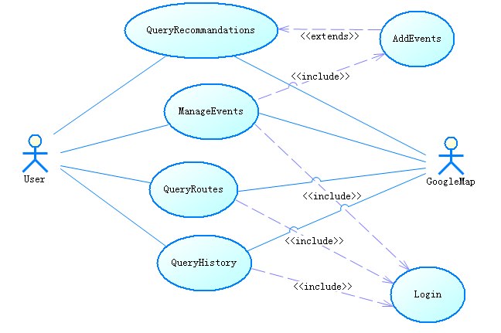

图一.Schedule Tour Use Case图

<Use case1 规约>
用户可以进行事件管理，路线查询，历史安排查询等活动，这三项功能都需要通过登陆才能使用这些功能。同时需要注意，这些功能的实现可能需要用到Google API。
用户可以查询日程管理软件所推荐的日程信息，并根据自己的喜好选择性添加这些事情。

易用性
画面简洁明亮，第一次使用的用户能够在3分钟之内熟悉界面的基本操作，并且该产品提供完整的用户使用说明手册。

3.3可用性
用户能够使用该软件对自己的日程进行简便快捷的规划，并且该软件能够根据事务的重要度，时间紧迫度等对用户当前的日程管理加以优化。

可靠性
产品可靠性能够达到99.99%，一年能出错次数不超过两次，每次错误恢复时间不超过一个小时

性能
[此节应概述系统的性能特征。其中需包括具体的响应时间。如果可行，按名称引用相关用例。
• 对事务的响应时间（平均、最长）
• 吞吐量，例如每秒处理的事务数
• 容量，例如系统可以容纳的客户或事务数
• 降级模式（当系统以某种形式降级时可接受的运行模式）
• 资源利用情况，如内存、磁盘、通信等

<性能需求一>
[在此给出需求说明。]

可支持性
[此节应列出将提高所构建系统的可支持性或可维护性的所有需求，其中包括编码标准、命名约定、类库、维护访问权和维护实用程序。]

<可支持性需求一>
[在此给出需求说明。]

设计约束
[此节应列出所构建系统的所有设计约束。设计约束代表已经批准并必须遵循的设计决定。其中包括软件语言、软件流程需求、开发工具的指定用途、构架及设计约束、购买的构件、类库等。]

<设计约束一>
[在此给出需求说明。]

联机用户文档和帮助系统需求
[如果存在对联机用户文档、帮助系统、关于声明的帮助等的需求，请在此说明。]

接口
[此节规定应用程序必须支持的接口/界面。它应非常具体，包含协议、端口和逻辑地址等，以便于按照接口/界面需求开发并检验软件。]

用户界面
[说明软件将实现的用户界面。]

硬件接口
[此节指出软件所支持的所有硬件接口，其中包括逻辑结构、物理地址、预期行为等。]

软件接口
[此节说明软件系统中与其他构件之间的软件接口。这些构件可以是购入的构件、取自其他应用程序重新利用的构件，也可以是为此 SRS 范围之外的子系统开发，但该软件应用程序必须与之交互的构件。]

通信接口
[说明与其他系统或设备（如局域网、远程串行设备等）的所有通信接口。]

适用的标准
[通过引用，此节说明了所有适用的标准以及适用于所述系统的相应标准的具体部分。例如，其中可以包括法律、质量及法规标准；业界在可用性、互操作性、国际化、操作系统相容性等方面的标准。]

